1. Запишите в ответе номера выражений, значения которых положительны.
- 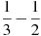
- 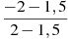

2. Запишите в ответе номера тех выражений, значение которых равно 0.

